被釉功率线绕固定电阻器规格书

规格型号： RXG1B
文件名称： 规格书
文件编号：LZ0.467.003.01-a
日 期： 2018.03.19

]

 | 拟制 | 审核 | 批准
签名
日期

版本 | 日期 | 更改 | 签名
 |  |  | 拟制 | 审核 | 批准

■ 范围：
本规格书规定了RXG1B型被釉功率线绕固定电阻器的一般特性及要求。
■ 外形图及尺寸：
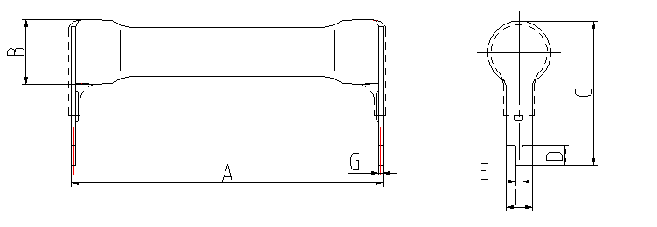
型号 | 功率（W） | 阻值范围(φ) | 阻值允许偏差 | 温度系数  ±（×10⁻⁶/℃） | 尺寸（mm）
 |  |  |  |  | A±1 | Bmax | C±2 | D±0.2 | E±0.2 | F±0.2 | G±0.2
RXG1B | 13 | 5.1---4.7K | ±5% | ≤±75 | 64.0 | Ø12.5 | 22.0 | 4.5 | 1.5 | 4.0 | 1.0
RXG1B | 21 | 5.1----5.6K | ±5% | ≤±75 | 78 | Ø 15.5 | 32.0 | 4.5 | 1.5 | 6.0 | 1.0
RXG1B | 26 | 5.1----6.2K | ±5% | ≤±75 | 86.0
■ 引用标准：
GB/T5729-2003 电子设备用固定电阻器第一部分：总规范
GB/T2828.1-2012 逐批检查技术抽样程序及抽样表
GB/T2691-2016 电阻器电容器标志方法
■ 功率曲线：
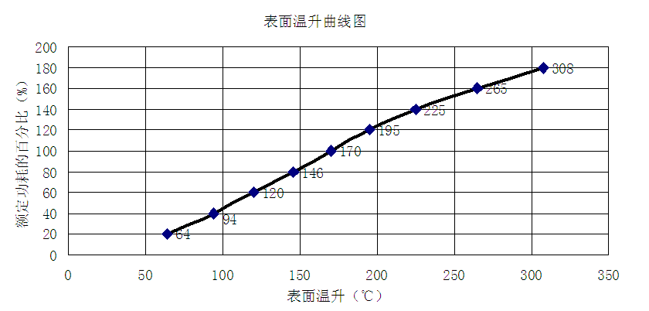

■ 主要参数
检验项目 | 技术要求 | 性能要求
引出端强度 | 拉力试验 40N | △R≤±(1%R+0.05Ω)
可焊性 | 槽焊法：温度 235±5℃ 时间 2±0.5s | 焊料的自由流动并与湿润为可焊性良好
过载 | 施加10倍额定功率负荷5s | △R≤±(1%R+0.05Ω)
温度快速变化 | Q_{A}:-55℃ Q_{B}:+200℃ | △R≤±(1%R+0.05Ω)
耐焊接热 | 槽焊法，槽温：350±10℃ 时间：3.5±0.5s | △R≤±(1%R+0.05Ω)
振动 | 振幅：0.75 mm或加速度98m/s² 持续时间：6h | △R≤±(1%R+0.05Ω)
气候顺序 | 干热-循环湿热-寒冷-低气压-循环湿热 | △R≤±(5%R+0.1Ω)
室温耐久性 | 持续时间：1000h 在48、500和1000h | △R≤±(5%R+0.1Ω)
阻值随温度变化 | -55℃/20℃ 20℃/100℃ | △R≤±(1%R+0.05Ω)
稳态湿热 | 温度+40±2℃，湿度93${}_{−3}^{+2}$ %，放置56天 | △R≤±(5%R+0.1Ω)
温升 | 施加额定功率负荷 | △T≤245℃

- 订货示例
RXG1B - 13W - 5R63 ±5%
允许偏差
标称阻值
额定功率
规格型号

